

**tài liệu dự án**

**QUẢN LÝ THƯ VIỆN - LibMana**



|  |  |
| --- | --- |
| Giảng viên | : Lê Hồng Duy |
| Học viên | : TẠ TRƯỜNG GIANG |
| Lớp/Kỳ | : MOB2041/SU24 |

March 12, 2021

PHƯƠNG NAM LIBRARY

MỤC LỤC

1 Giới thiệu dự án 3

1.1 Giới thiệu PNLib 3

1.2 Yêu cầu của PNLib 3

1.3 Lập kế hoạch dự án 3

2 Phân tích yêu cầu khách hàng 3

2.1 Sơ đồ Use Case 3

2.2 Đặc tả yêu cầu hệ thống (SRS) 3

2.2.1 Quản lý THÀNH VIÊN 4

2.2.2 Quản lý LOẠI SÁCH 4

2.2.3 Quản lý SÁCH 4

2.2.4 Quản lý PHIẾU MƯỢN 4

2.2.5 thống kê 4

2.2.6 Đăng nhập 4

2.2.7 Đổi mật khẩu 4

2.3 Sơ đồ triển khai và yêu cầu hệ thống 4

2.3.1 Sơ đồ triển khai 4

2.3.2 Yêu cầu hệ thống 5

3 Thiết kế ứng dụng 5

3.1 Mô hình công nghệ ứng dụng 5

3.2 Thực thể 5

3.2.1 Sơ đồ quan hệ thực thể (ERD) 5

3.2.2 Chi tiết thực thể 6

3.3 Giao diện 7

3.3.1 Sơ đồ tổ chức giao diện 7

3.3.2 Giao diện MÀN HÌNH CHÍNH 7

3.3.3 Giao diện quản lý 8

3.3.4 Các giao diện hỗ trợ khác 10

4 Thực hiện dự án 11

4.1 Tạo giao diện 11

4.1.1 Màn hình chính (MainActivity) 11

4.1.2 Các màn hình quản lý 12

4.1.3 Màn hình thống kê top 10 (fragment_top) 13

4.1.4 Màn hình thống kê doanh thu (fragment_doanh_thu) 13

4.1.5 Các giao diện hỗ trợ khác 13

4.2 Tạo CSDL với SQLITE 14

4.2.1 Sơ đồ quan hệ 14

4.2.2 Chi tiết các bảng 15

4.3 Lập trình CSDL (SQLiteOpenHelper+Model+DAO) 16

4.3.1 SQLiteOpenHelper 16

4.3.2 Model Class và DAO 16

4.4 Lập trình chức năng 17

4.4.1 Màn hình chính (MainActivity) 17

4.4.2 Các giao diện hỗ trợ 18

4.4.3 Các màn hình quản lý 18

4.4.4 MÀN HÌNH THỐNG KÊ 18

5 Kiểm thử phần mềm và sửa lỗi 19

5.1 LoginActivity 19

5.2 AddUserFragment 19

5.3 … 19

6 Đóng gói và triển khai 19

6.1 Sản phẩm phần mềm 19

6.2 Hướng dẫn cài đặt 19

7 KẾT LUẬN 20

7.1 Khó khăn 20

7.2 Thuận lợi 20

# Giới thiệu dự án

## Giới thiệu PNLib

Phương Nam là một nhà sách nhỏ, chuyên cung cấp các loại sách dành cho độc giả như "Kinh tế", "Ngoại ngữ", "Công nghệ thông tin", "Ẩm thực", "Sức khoẻ", và nhiều hơn nữa. Hiện tại, việc quản lý kho sách, bao gồm nhập mục mới, lưu trữ hóa đơn, và theo dõi số lượng tồn kho, đang được thực hiện thủ công bởi chủ cửa hàng. Phương pháp này không chỉ tốn kém thời gian mà còn thường xuyên phát sinh sai sót trong quá trình thống kê.Yêu cầu của PNLib

Chủ cửa hàng sách “Phương Nam” mong muốn xây dựng một phần mềm chạy trên thiết bị di động cá nhân để hỗ trợ cho ông ấy giải quyết các khó khăn trên:

* Yêu cầu chức năng nghiệp vụ
* Quản lý các thể loại sách trong cửa hàng
* Quản lý các sách đang tồn kho trong cửa hàng phân loại theo thể loại
* Quản lý các hoá đơn bán hàng
* Thống kê doanh số theo ngày, tuần, tháng …
* Thống kê 10 đầu sách bán chạy nhất trong tháng
* Muốn truy cập vào ứng dụng, người dùng phải đăng nhập
* Yêu cầu về môi trường công nghệ
* Ứng dụng cài đặt trên điện thoại chạy hệ điều hành Android
* Hệ quản trị CSDL là SQLite

## Lập kế hoạch dự án

|  |  |  |  |  |
| --- | --- | --- | --- | --- |
| **TT** | **Hạng mục** | **Bắt đầu** | **Kết thúc** | **Kết quả** |
| 1 | Phân tích yêu cầu khách hàng | 12/5/2024 | 13/5/2024 | Hoàn Thành |
| 1.1 | Vẽ sơ đồ use cases | 12/5/2024 | 13/5/2024 | Hoàn Thành |
|  |  |  |  |  |
| 2 | Thiết kế ứng dụng | 13/5/2024 | 14/5/2024 | Hoàn Thành |
| 2.1 | Thiết kế mô hình công nghệ | 14/5/2024 | 14/5/2024 | Hoàn Thành |
|  |  |  |  |  |
| 3 | Thực hiện dự án | 14/5/2024 |  | Đang hoàn thiện |
| 3.1 | Tạo giao diện | 14/5/2024 | 17/5/2024 | Hoàn Thành |
|  |  |  |  |  |
| 4 | Kiểm thử |  |  |  |
| 4.1 | Xây dựng kịch bảng kiểm thử |  |  |  |
|  | … |  |  |  |
| 5 | Đóng gói & triển khai |  |  |  |
| 5.1 | Đóng gói sản phẩm |  |  |  |
|  | … |  |  |  |

# Phân tích yêu cầu khách hàng

## Sơ đồ Use Case

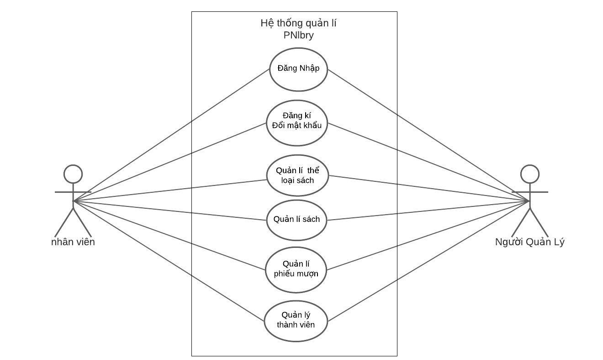

## Đặc tả yêu cầu hệ thống (SRS)

* Mỗi chức năng quản lý bao gồm các chức năng con
* Xem: xem tất cả và chi tiết một mục
* Thêm: thêm mới vào cơ sở dữ liệu
* Xóa: xóa theo mã
* Sửa: cập nhật dữ liệu đang xem
* Tìm kiếm: tìm kiếm theo điều kiện
* Các chức năng thao tác dữ liệu (thêm, sửa, xóa) cần được kiểm lỗi
* hợp lý với dữ liệu
* Chức năng tổng hợp thống kê số liệu
* Thống kê số lượng theo tuần, tháng và năm
* Thống kê đầu sách mượn nhiều: 10 loại sách mượn nhiều nhất trong
* Tháng, sắp xếp theo thứ tự giảm dẫn số lượng mượn
* Chức năng đăng nhập và đăng xuất
* Đăng nhập: để sử dụng phần mềm, bắt buộc phải đăng nhập
* Đăng xuất: đăng nhập lại với người dùng khác hoặc dừng lại đi đâu
* đó

### Quản lý THÀNH VIÊN

* **Mô tả chức năng:**

Chức năng quản lý thành viên được sử dụng để quản lý thông tin thành viên. Yêu cầu của chức năng này là liệt kê danh sách thành viên, xem thông tin chi tiết của mỗi thành viên, thêm thành viên mới, cập nhật thông tin hoặc xóa thành viên đã tồn tài.

* **Dữ liệu liên quan:**

Thông tin của mỗi thành viên gồm: mã loại sách, họ tên thành viên, năm sinh thành viên.

* **Đối tượng sử dụng:**

Sau khi đăng nhập thì tất cả người dùng có thể sử dụng chức năng này.

### Quản lý LOẠI SÁCH

* Mã thể loại
* Tên thể loại
* Mô tả
* Vị trí trong thư viện (kệ số mấy)

### Quản lý SÁCH

* Mã sách
* Mã thể loại
* Tiêu đề sách
* Tác giả
* Số lượng còn lại
* Nhà xuất bản

### Quản lý PHIẾU MƯỢN

* Mã phiếu mượn
* Ngày mượn sách

### thống kê

* Thống kê top 10
* Thống kê tổng

### Đăng nhập

* Username/password

### Đổi mật khẩu

* Password cũ
* Password mới

## Sơ đồ triển khai và yêu cầu hệ thống

### Sơ đồ triển khai

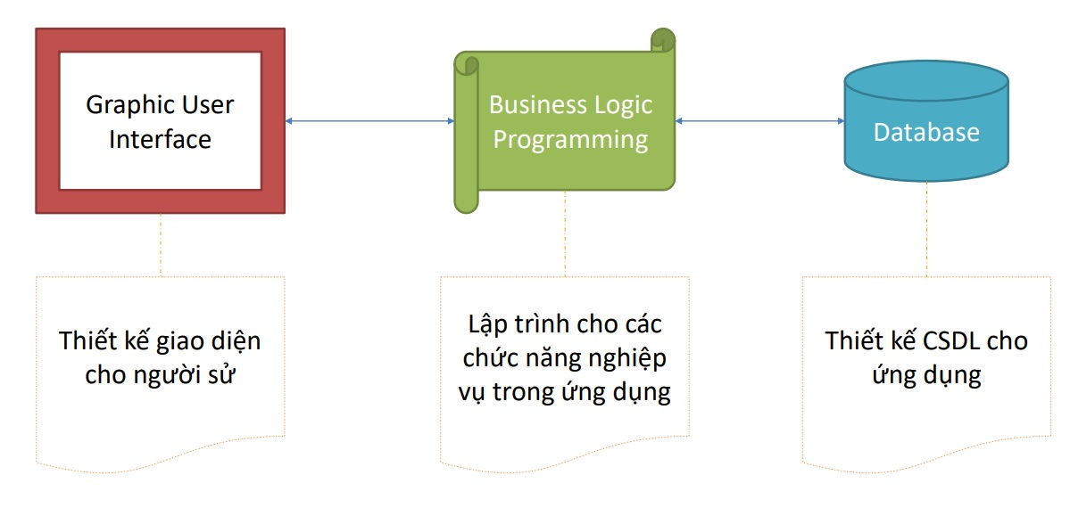

### Yêu cầu hệ thống

Phần mềm cần thiết để tiết kế hệ thống: Adobe XD, https://app.lucidchart.com/

# Thiết kế ứng dụng

## Mô hình công nghệ ứng dụng

*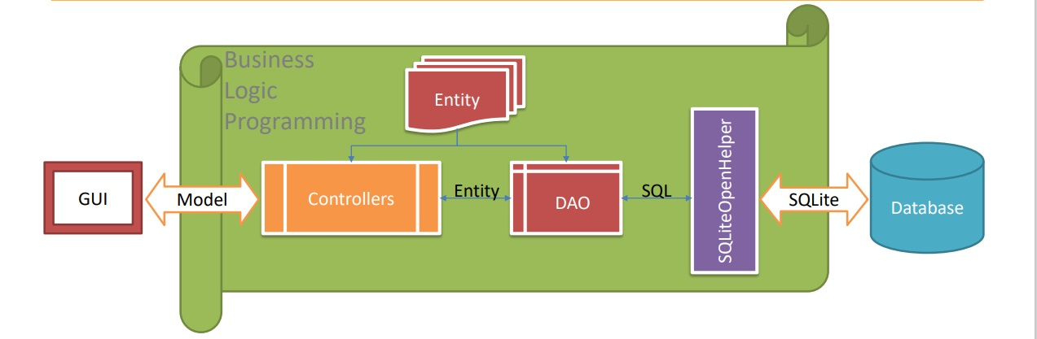***Controllers:** Xử lý nghiệp vụ (Business Logic)

**Entity , DAO:** Thực thể và Data Access Object

**SQLiteOpenHelper:** Class hỗ trợ SQLite

## Thực thể

### Sơ đồ quan hệ thực thể (ERD)

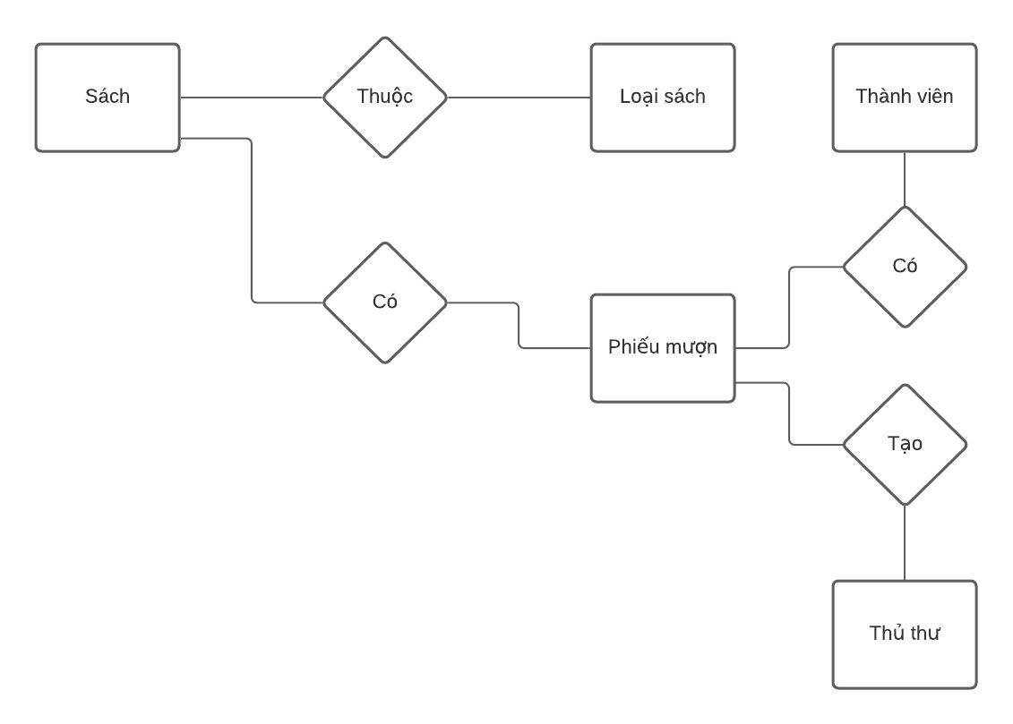

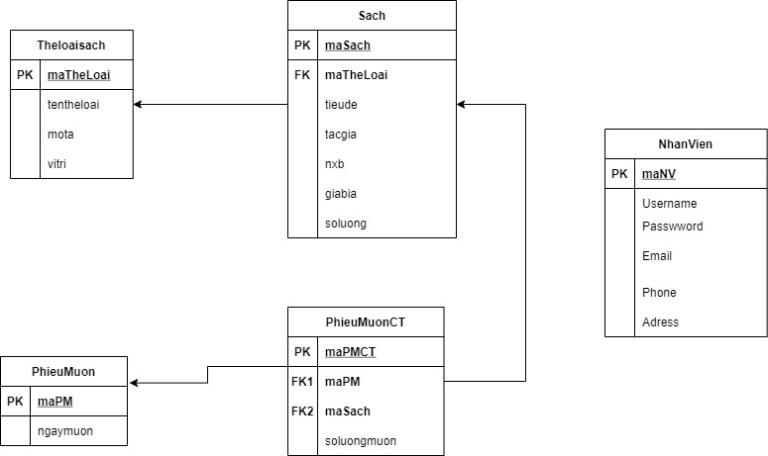

### Chi tiết thực thể

#### Thực thể Nhân viên

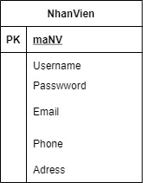

|  |  |  |
| --- | --- | --- |
| **Thuộc tính** | **Kiểu dữ liệu** | **Mô tả** |
| maNV | INTEGER | Mã nhân viên |
| Username | TEXT | Tài khoản |
| Password | TEXT | Mật khẩu |
| Email | TEXT | Địa chỉ email |
| Phone | TEXT | Số điện thoại |
| Adress | TEXT | Địa chỉ |

#### Thực thể Phiếu Mượn

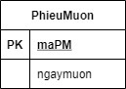

|  |  |  |
| --- | --- | --- |
| **Thuộc tính** | **Kiểu dữ liệu** | **Mô tả** |
| maPM | INTEGER | Mã phiếu mượn |
| ngaymuon | TEXT | Ngày mượn |

#### Thực thể Phiếu Mượn Chi Tiết

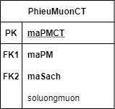

|  |  |  |
| --- | --- | --- |
| **Thuộc tính** | **Kiểu dữ liệu** | **Mô tả** |
| maPMCT | INTEGER | Mã phiếu mượn chi tiết |
| maPM | INTEGER | Mã phiếu mượn |
| maSach | INTEGER | Mã sách |
| soluongmuon | NUMERIC |  |

#### Thực thể Loại Sách

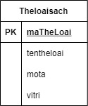

|  |  |  |
| --- | --- | --- |
| **Thuộc tính** | **Kiểu dữ liệu** | **Mô tả** |
| maTheLoai | INTEGER | Mã thể loại sách |
| tentheloai | TEXT | Tên thể loại sách |
| mota | TEXT | Mô tả chi tiết |
| vitri | TEXT | Vị trí của loại sách đó trong cửa hàng, các kệ được đánh số kệ 1, kệ 2… |

#### Thực thể Sách

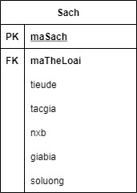

|  |  |  |
| --- | --- | --- |
| **Thuộc tính** | **Kiểu dữ liệu** | **Mô tả** |
| maSach | INTEGER | Mã sách |
| maTheLoai | INTEGER | Mã thể loại sách |
| tieude | TEXT | Tiêu đề sách |
| tacgia | TEXT | Tác giả sách |
| nxb | TEX | Nhà xuất bản sách |
| giabia | INTEGER | Giá bìa sách |
| soluong | INTEGER | Số lượng sách |

## Giao diện

### Sơ đồ tổ chức giao diện

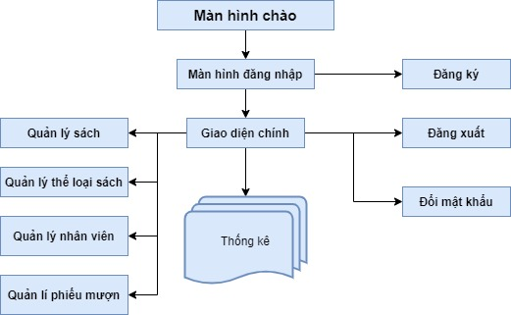

**

* *Mô tả sơ đồ*

Giao diện chính là một cửa sổ chứa menu chính hoặc các nút chức năng. Thông qua đó để đi đến các giao diện thành viên để thực hiện các chức năng trong hệ thống. Theo yêu cầu thì mọi nhân viên phải đăng nhập trước khi sử dụng ứng dụng nên form đăng nhập xuất hiện trước để yêu cầu đăng nhập. Ngoài ra mỗi ứng dụng trong thời gian khởi động cần có một màn hình chào

### Giao diện MÀN HÌNH CHÍNH

* *Phác thảo giao diện cho màn hình chính và mô tả các hoạt động trên giao diện*

**Giao diện:**

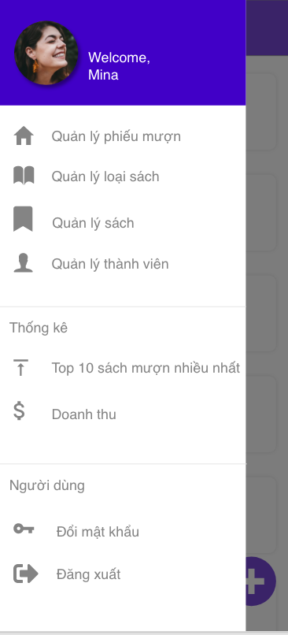

**Mô tả hoạt động**

|  |  |  |  |
| --- | --- | --- | --- |
| **TT** | **@ID** | **Sự kiện** | **Mô tả hoạt động** |
| 1 | Navigation Drawer | Vuốt từ trái/ Click Menu icon | Show Navigation Drawer |
| 2 | [nav_PhieuMuon] | Click | Chuyển Fragment_PhieuMuon |
| 3 | [nav_LoaiSach] | Click | Chuyển Fragment_LoaiSach |
| 4 | [nav_Sach] | Click | Chuyển Fragment_Sach |
| 5 | [nav_Nhanvien] | Click | Chuyển Fragment_Nhanvien |
| 6 | [nav_Thongketop10] | Click | Chuyển Fragment_Thongketop10 |
| 7 | [nav_Thongketog] | Click | Chuyển Fragment_Thongketong |

### Giao diện quản lý

* *Phác thảo giao diện cho tất cả các cửa sổ chức năng và các cửa sổ hỗ trợ tổ chức*

#### Màn hình quản lý Thành Viên

**Giao diện**

|  |  |  |  |
| --- | --- | --- | --- |
|  |  |  |  |
|  |  |  |  |
|  |  |  |  |
|  |  |  |  |
|  |  |  |  |
|  |  |  |  |
|  |  |  |  |
|  |  |  |  |

#### Màn hình quản lý Loại Sách

**Giao diện:**

#### Màn hình quản lý Sách

**Giao diện:**

#### Màn hình quản lý Phiếu Mượn

**Giao diện:**

#### Màn hình thống kê

**Giao diện:**

### Các giao diện hỗ trợ khác

#### Màn hình chào

**Giao diện**

#### Màn hình đăng nhập

**Giao diện**

#### Màn hình thêm người Dùng (chỉ dành cho admin)

**Giao diện:**

#### Màn hình đổi mật khẩu

**Giao diện:**

# Thực hiện dự án

## Tạo giao diện

* *Mỗi của sổ chức năng cần làm rõ các mục sau đây:*
  + *Hình giao diện của cửa sổ chức năng*
  + *Bảng mô tả các điều khiển (control) và tên của chúng*

### Màn hình chính (MainActivity)

**Giao diện**

**Đặt id các view**

|  |  |  |
| --- | --- | --- |
| **VIEW** | **ID** | **Các thuộc tính** |
| **DrawerLayout** | **drawer_layout** | **layout_width="match_parent" layout_height="match_parent"** |
| **include** |  | **layout="@layout/toolbar** |
| **FrameLayout** | **flContent** | **layout_width="match_parent" layout_height="match_parent"** |
| **NavigationView** | **nvView** | **menu="@menu/drawer_view" headerLayout="@layout/nav_header"** |

### Các màn hình quản lý

#### Màn hình quản lý Phiếu mượn (fragment_phieu_muon)

**Giao diện**

#### Màn hình quản lý Loại sách (fragment_loai_sach)

**Giao diện**

#### Màn hình quản lý Sách (fragment_sach)

**Giao diện**

#### Màn hình quản lý Thành viên (fragment_thanh_vien)

**Giao diện**

### Màn hình thống kê top 10 (fragment_top)

**Giao diện**

### Màn hình thống kê doanh thu (fragment_doanh_thu)

**Giao diện**

### Các giao diện hỗ trợ khác

#### Màn hình chào (activity_splash_screen)

**Giao diện**

#### Màn hình đăng nhập (activity_login)

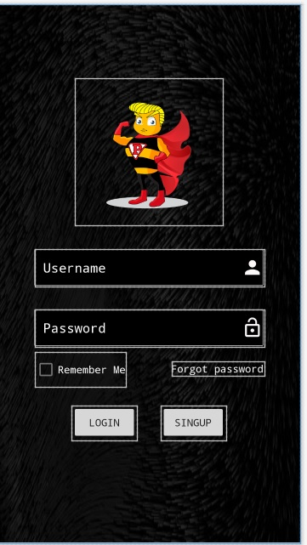**Giao diện**

**Đặt id các view**

|  |  |  |
| --- | --- | --- |
| **VIEW** | **ID** | **Các thuộc tính** |
| **img_logo** | ImageView | **layout_width="200dp" layout_height=" 200dp "** |
| **ed_user** | EditText | **layout_width="100dp" layout_height=" 50dp "** |
| **ed_pass** | **EditText** | **layout_width="100dp" layout_height=" 50dp "** |
| **chk_remeber** | **Checkbox** | **layout_width="100dp" layout_height=" 100dp "** |

#### Màn hình Thêm thủ thư (fragment_add_user)

**Giao diện**

**Đặt id các view**

|  |  |  |
| --- | --- | --- |
| **VIEW** | **ID** | **Các thuộc tính** |
| **…..** |  |  |

#### Màn hình đổi mật khẩu (fragment_change_pass)

**Giao diện**

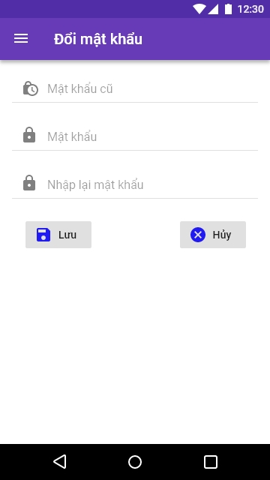

**Đặt id các view**

|  |  |  |
| --- | --- | --- |
| **VIEW** | **ID** | **Các thuộc tính** |
| **EditText** | **ed_PassOld** | **layout_width="0dp" layout_height="48dp"** |
| **EditText** | **edPassnew** | **layout_width="0dp" layout_height="48dp"** |
| **EditText** | **edPassagain** | **layout_width="0dp" layout_height="48dp"** |
| **Button** | **btnSave** | **layout_width="100dp" layout_height=" wrap_content "** |
| **Button** | **btnCanCel** | **layout_width="100dp" layout_height=" wrap_content "** |

## Tạo CSDL với SQLITE

### Sơ đồ quan hệ

**Thành viên – Phiếu mượn:** 1 – n

**Thủ thư – Phiếu mượn:** 1 – n

**Sách – Phiếu mượn:** 1 – n

**Loại sách – Sách:** 1 - n

### Chi tiết các bảng

#### Bảng ThuThu

**Cấu trúc bảng**

|  |  |  |  |
| --- | --- | --- | --- |
| **Tên cột** | **Kiểu dữ liệu** | **Ràng buộc** | **Mô tả** |
| MaTT | TEXT | PK | Mã thủ thư |
| MatKhau | TEXT | NOT NULL | Mật khẩu |
| HoTen | TEXT | NOT NULL | Họ và tên |

**Mã lệnh tạo bảng**

|  |
| --- |
| *//Tao bang Thu Thu* String createTableNhanVien=  **"create table NhanVien ("** +  **"maNV TEXT PRIMARY KEY, "** +  **"hoTen TEXT NOT NULL, "** +  **"matKhau TEXT NOT NULL)"**; db.execSQL(createTableThuThu); |

**Câu lệnh SQL cơ bản**

|  |
| --- |
| **db**.insert(**"NhanVien"**, **null**, values);  **db**.update(**"NhanVien "**, values, **"maNV=?"**, **new** String[]{obj.**maTT**});  **db**.delete(**"NhanVien "**, **"maNV=?"**, **new** String[]{id});  **db**.execSQL(“SELECT * FROM **NhanVien** WHERE **maNV=?"**, **new** String[]{obj.**maTT**});  **db**.execSQL(“SELECT * FROM **NhanVien”**); |

#### Bảng ThanhVien

**Cấu trúc bảng**

|  |  |  |  |
| --- | --- | --- | --- |
| **Tên cột** | **Kiểu dữ liệu** | **Ràng buộc** | **Mô tả** |
| MaTV | INTEGER | PK AUTOINCREMENT | Mã thành viên |
| HoTen | TEXT | NOT NULL | Họ tên |
| NamSinh | TEXT | NOT NULL | Năm sinh |

**Mã lệnh tạo bảng**

|  |
| --- |
| String createTableThanhVien=  **"create table ThanhVien ("** +  **"maTV INTEGER PRIMARY KEY AUTOINCREMENT, "** +  **"hoTen TEXT NOT NULL, "** +  **"namSinh TEXT NOT NULL)"**; db.execSQL(createTableThanhVien); |

**Câu lệnh SQL cơ bản**

|  |
| --- |
| **db**.insert(**"ThanhVien"**, **null**, values);  **db**.update(**"ThanhVien "**, values, **"maTV=?"**, **new** String[]{obj.**maTV**});  **db**.delete(**"ThanhVien "**, **"maTV=?"**, **new** String[]{id});  **db**.execSQL(“SELECT * FROM **ThanhVien** WHERE **maTV=?"**,  **new** String[]{obj.**maTV**});  **db**.execSQL(“SELECT * FROM **ThanhVien”**); |

#### Bảng Loại Sách

**Cấu trúc bảng**

|  |  |  |  |
| --- | --- | --- | --- |
| **Tên cột** | **Kiểu dữ liệu** | **Ràng buộc** | **Mô tả** |
| Maloais | INTEGER | PK AUTOINCREMENT | Mã loại sách |
| TenLoai | TEXT | NOT NULL | Tên loại sách |

**Mã lệnh tạo bảng**

|  |
| --- |
| String createTableLoaisach=  **"create table LoaiSach ("** +  **"maLoais INTEGER PRIMARY KEY AUTOINCREMENT, "** +  **"tenLoai TEXT NOT NULL, "**  db.execSQL(createTableLoaisach); |

**Câu lệnh SQL cơ bản**

|  |
| --- |
| **db**.insert(**"LoaiSach"**, **null**, values);  **db**.update(**"LoaiSach "**, values, **"maLoai=?"**, **new** String[]{obj.**maLoai**});  **db**.delete(**"LoaiSach "**, **"maLoai=?"**, **new** String[]{id});  **db**.execSQL(“SELECT * FROM **LoaiSach** WHERE **maLoai=?"**,  **new** String[]{obj.**maLoai**});  **db**.execSQL(“SELECT * FROM **LoaiSach”**); |

#### Bảng Sách

**Cấu trúc bảng**

|  |  |  |  |
| --- | --- | --- | --- |
| **Tên cột** | **Kiểu dữ liệu** | **Ràng buộc** | **Mô tả** |
| MaSach | INTEGER | PK AUTOINCREMENT | Mã Sách |
| TenSach | TEXT | NOT NULL | Tên sách |
| GiaThue | INTEGER | NOT NULL | Giá thuê |
| MaLoai | INTEGER | REFENCES | Mã loại |

**Mã lệnh tạo bảng**

|  |
| --- |
| String createTableSach=  **"create table Sach ("** +  **"maSach INTEGER PRIMARY KEY AUTOINCREMENT, "** +  **"tenSach TEXT NOT NULL," +**  **"giaThue INTEGER NOT NULL, "** +  **"maLoai INTEGER REFERENCES LoaiSach(maLoai))"**; db.execSQL(createTableSach); |

**Câu lệnh SQL cơ bản**

|  |
| --- |
| **db**.insert(**"Sach"**, **null**, values);  **db**.update(**"Sach "**, values, **"maSach=?"**, **new** String[]{obj.**maSach**});  **db**.delete(**"Sach "**, **" maSach =?"**, **new** String[]{id});  **db**.execSQL(“SELECT * FROM **Sach** WHERE **maSach =?"**, **new**  String[]{obj. **maSach**});  **db**.execSQL(“SELECT * FROM **Sach”**); |

#### Bảng Phiếu Mượn

**Cấu trúc bảng**

|  |  |  |  |
| --- | --- | --- | --- |
| **Tên cột** | **Kiểu dữ liệu** | **Ràng buộc** | **Mô tả** |
| MaPM | INTEGER | PK AUTOINCREMENT | Mã sách |
| MaTT | TEXT | REFENCES | Mã thủ thư |
| MaTV | INTEGER | REFENCES | Mã thành viên |
| tienThue | INTEGER | NOT NULL | Tiền thuê |
| traSach | INTEGER | NOT NULL | Trả sách 0: chưa trả, 1: đã trả |

**Mã lệnh tạo bảng**

|  |
| --- |
| String createTablePhieuMuon =  **"create table PhieuMuon("**+  **"maPM INTEGER PRIMARY KEY AUTOINCREMENT, "** +  **"maTT TEXT REFERENCES ThuThu(maTT), "** +  **"maTV INTEGER REFERENCES ThanhVien(maTV), "** +  **"maSach INTEGER REFERENCES Sach(maSach), "** +  **"tienThue INTEGER NOT NULL, "** +  **"ngay DATE NOT NULL, "** +  **"traSach INTEGER NOT NULL)"**; db.execSQL(createTablePhieuMuon); |

**Câu lệnh SQL cơ bản**

|  |
| --- |
| **db**.insert(**"PhieuMuon"**, **null**, values);  **db**.update(**"PhieuMuon "**, values, **"maPM=?"**, **new** String[]{obj.**maPM**});  **db**.delete(**"PhieuMuon "**, **" maPM =?"**, **new** String[]{id});  **db**.execSQL(“SELECT * FROM **PhieuMuon** WHERE **maPM =?"**, **new**  String[]{obj. **maPM** });  **db**.execSQL(“SELECT * FROM **PhieuMuon”**); |

## Lập trình CSDL (SQLiteOpenHelper+Model+DAO)

### SQLiteOpenHelper

**Mô tả:**

SQLiteOpenHelper là lớp tiện ích hỗ trợ lập trình Android với SQLite. Khi kế thừ Lớp này cần ghi đè 2 phương thức được mô tả trong phần hướng dẫn sử dụng sau đây.

**Hướng dẫn sử dụng:**

* onCreate(SQLiteDatabase db): chứa các lệnh tạo table (có thể chèn dữ liệu test)
* onUpgrade(SQLiteDatabase db, int i, int i1): chứa các lệnh xoá table và gọi lại onCreate khi nâng version

**Code: ….**

### Model Class và DAO

#### ThuThu và ThuThuDAO

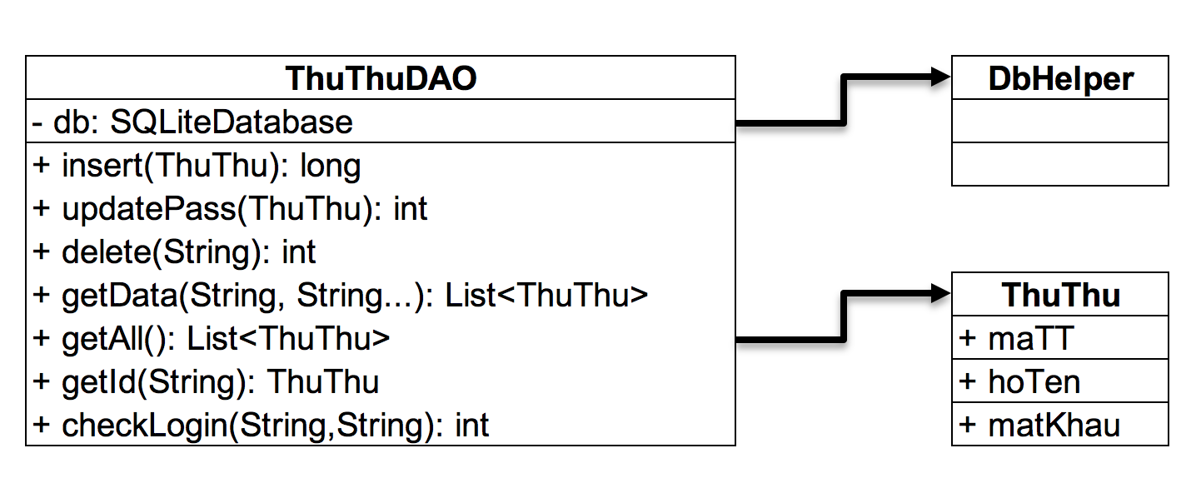

**Diễn giải**

|  |  |
| --- | --- |
| **Thành phần** | **Mô tả** |
| ThuThu | Là lớp thực thể mô tả dữ liệu thủ thư |
| ThuThuDAO | Là lớp DAO cụ thể hóa các hoạt động truy xuất CSDL với bảng ThuThu |

#### ThanhVien & ThanhVienDAO

…

#### LoaiSach & LoaiSachDAO

…

#### …

## Lập trình chức năng

* *Mỗi chức năng sau đây cần liệt kê và mô tả tất cả các hành vi của người sử dụng tương tác lên các chức năng của các giao diện (có thể sử dụng lưu đồ thuật toán hoặc các loại sơ đồ Activity Diagram, Sequence Diagram - các loại sơ đồ này được học trong môn Nhập môn kỹ thuật phần mềm)*

### Màn hình chính (MainActivity)

|  |  |  |
| --- | --- | --- |
| **TT** | **Phương thức/ sự kiện** | **Mô tả** |
| 1 | setNavigationItemSelectedListener() | Điều hướng Navigation |
| 2 | setSupportActionBar() | Sử dụng toolbar |
|  | … |  |

### Các giao diện hỗ trợ

#### Màn hình chào (SplashScreenActivity)

|  |  |  |
| --- | --- | --- |
| **TT** | **Phương thức** | **Mô tả** |
| 1 |  |  |
| 2 | … |  |

#### Màn hình đăng nhập (LoginActivity)

|  |  |  |
| --- | --- | --- |
| **TT** | **Phương thức** | **Mô tả** |
| 1 |  |  |
| 2 | … |  |

#### Màn hình đổi mật khẩu (ChangePassFragment)

|  |  |  |
| --- | --- | --- |
| **TT** | **Phương thức** | **Mô tả** |
| 1 |  |  |
| 2 | … |  |

#### Màn hình thêm người dùng (AddUserFragment)

|  |  |  |
| --- | --- | --- |
| **TT** | **Phương thức** | **Mô tả** |
| 1 |  |  |
| 2 | … |  |

### Các màn hình quản lý

#### ThanhVienFragment

|  |  |  |
| --- | --- | --- |
| **TT** | **Phương thức** | **Mô tả** |
| 1 | capNhatLV() | GetAll() và cập nhật dữ liệu lên ListView |
| 2 | … |  |

#### LoaiSachFragment

|  |  |  |
| --- | --- | --- |
| **TT** | **Phương thức** | **Mô tả** |
| 1 | capNhatLV() |  |
| 2 | … |  |

#### SachFragment

|  |  |  |
| --- | --- | --- |
| **TT** | **Phương thức** | **Mô tả** |
| 1 | capNhatLV() |  |
| 2 | … |  |

#### PhieuMuonFragment

|  |  |  |
| --- | --- | --- |
| **TT** | **Phương thức** | **Mô tả** |
| 1 | capNhatLV() |  |
| 2 | … |  |

### MÀN HÌNH THỐNG KÊ

#### TopFragment

|  |  |  |
| --- | --- | --- |
| **TT** | **Phương thức** | **Mô tả** |
| 1 | … |  |
|  | … |  |

#### DoanhThuFragment

|  |  |  |
| --- | --- | --- |
| **TT** | **Phương thức** | **Mô tả** |
| 1 | … |  |
|  | … |  |

# Kiểm thử phần mềm và sửa lỗi

## AddUserFragment

|  |  |  |  |  |
| --- | --- | --- | --- | --- |
| **TH** | **Mô tả tình huống** | **Dữ liệu mẫu** | **Kết quả trông đợi** | **Fix** |
| 1 |  |  |  |  |
| 2 |  |  |  |  |
| 3 |  |  |  |  |
| 4 |  |  |  |  |

## …

|  |  |  |  |  |
| --- | --- | --- | --- | --- |
| **TH** | **Mô tả tình huống** | **Dữ liệu mẫu** | **Kết quả trông đợi** | **Fix** |
| 1 |  |  |  |  |
| 2 |  |  |  |  |
| 3 |  |  |  |  |
| 4 |  |  |  |  |

# Đóng gói và triển khai

## Sản phẩm phần mềm

|  |  |  |
| --- | --- | --- |
| **TT** | **Thành phần** | **Mô tả** |
| 1 | LibMana.apk | File cài đặt |
| 2 | Readme.txt | Hướng dẫn cài đặt |
| 3 | Guide.docx | Hướng dẫn sử dụng |

## Hướng dẫn cài đặt

* Bước 1:
* Bước 2:
* Bước 3:
* …

# KẾT LUẬN

## Khó khăn

## Thuận lợi